前海滨海岸线环境与功能双提升工程设计任务书

项目名称：前海滨海岸线环境与功能双提升工程项目地点：深圳市前海深港现代服务业合作区
项目用地：约20万平米
工作内容：概念方案设计
工作时间：配合至完成施工图设计完成

一、项目背景
2010年8月26日，国务院正式批复了《前海深港现代服务业合作区总体发展规划》，将前海打造成为粤港现代服务业创新合作示范区：前海以“创新、市场化、与国际接轨”为指导思想，坚持开放合作、互利共赢，体制创新、科学高效，高端引领、集约发展，统筹规划、辐射示范的原则，在“一国两制”框架下，努力打造粤港现代服务业创新合作示范区。
前海合作区，总范围面积1492.8公顷，总建筑规模2565万平方米。前海片区包括桂湾（总建筑规模884万平方米）、前湾（总建筑规模556万平方米）、妈湾（总建筑规模1115万平方米）三个组团。其中，桂湾组团，重点发展金融服务业和商务服务业，吸引金融企业总部集聚，建设国际金融城和全球总部中心；前湾组团，重点发展商务、科技及信息服务等生产性服务业，兼顾承接桂湾片区和妈湾片区的功能拓展。同时安排体育、教育、医疗等在内的公共服业，建设香港现代产业城和功能复合的综合发展区；妈湾组团，重点发展跨境贸易、现代物流、航运物流、供应链管理、创新金融及其它专业服务业等，建设前海蛇口自贸城、具有区域影响力的国际商贸中心和全球供应链管理中心。
前海合作区公共空间总面积为491.8公顷，占前海总用地面积33％，包括滨水走廊+海岸公园、主题景观廊道、独立开放空间、生态缓冲带等。

二、设计条件
（一）设计范围

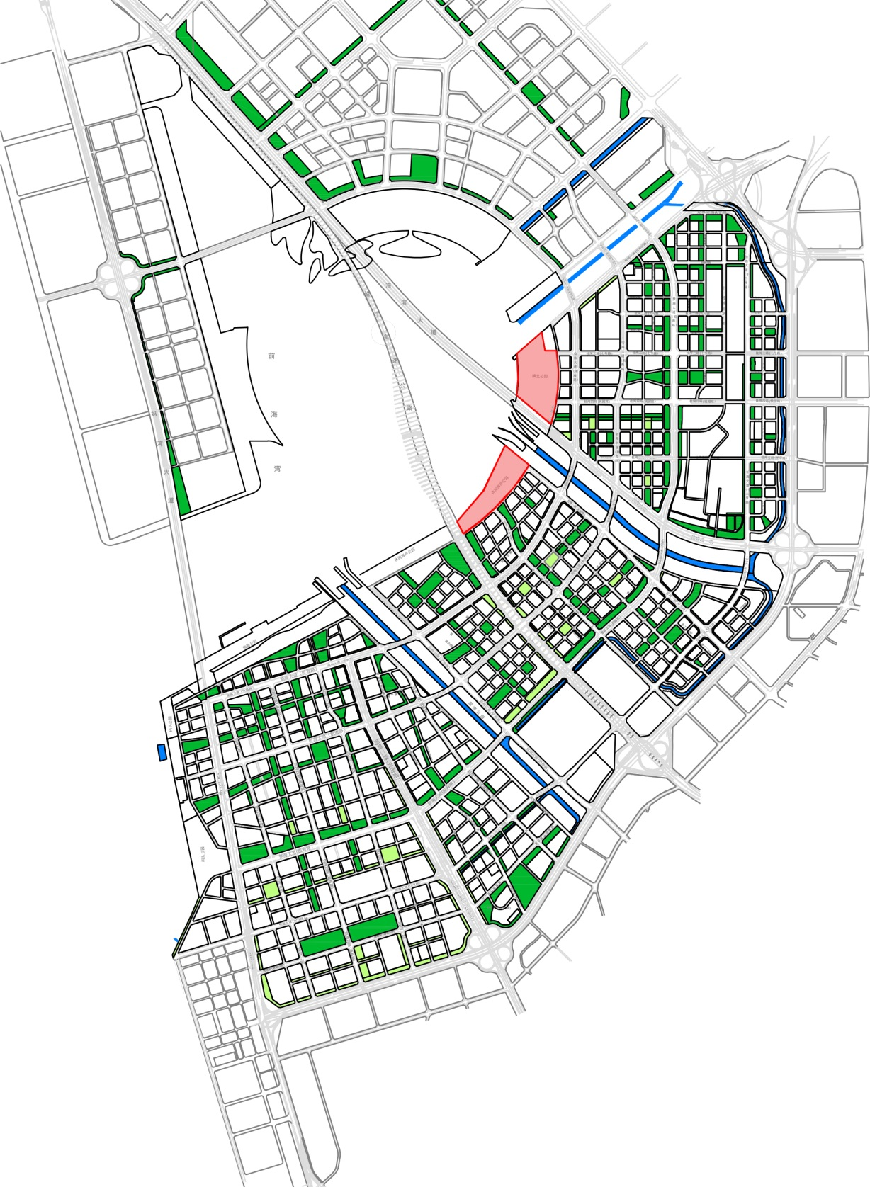
前海滨海岸线环境与功能双提升工程（以下简称“本工程”）范围为双界河以南，前湾S3高速以北，金岸北街西侧，前海湾东侧区域，总面积约20公顷，海岸线长度1.1公里。现状为演艺公园、前海石公园。本工程建设内容主要包括绿化提升、服务设施（厕所，自助贩卖等）、游园步道、休憩区域、停车场、海岸线亮化工程等，总投资预估控制在2亿元以内。

（二）设计依据
1.上位规划
《前海城市新中心规划》
《深圳前海蛇口片区及大小南山周边地区综合规划》
《开发单元规划控制指引》
《前海深港现代服务业合作区景观与绿化专项规划》
《前海合作区公共交通系统专项规划》
《前海合作区步行和自行车系统专项规划》
《前海合作区水系统专项规划》
2.现状基础资料
滨海岸线航拍图
前海石公园及演艺公园现场照片
3.其他参考资料
现状地形图
周边建成区域竣工图

三、设计要求
（一）设计目标
1.明确定位
梳理上位规划及相关导则，评估海滨海岸线的自然资源；明确城市的风貌特色及功能定位；
2.特征鲜明
围绕国际魅力滨水区城市发展目标，本项目应与周边地区形成错位发展，建设功能、形态特征鲜明的滨水新区。
3.充满活力
打造丰富多元、现代大气的空间载体，组织吸引人气、集聚活力的设计内容，使得开放空间成为城市生活的引爆点、浦江两岸的聚焦点。
4.增补设施
增补公园的服务设施，如厕所、停车场、小型功能服务用房需求指标等。
5.夜景亮化
提出夜景灯光照明概念方案。
（二）设计原则
1，整体性
遵循“前海水城”设计理念，延续贯彻桂湾河公园开放空间与滨海界面的景观特征及功能联系，延续高品质空间环境建设要求。
2.多样性
营造多样的景观系统、丰富的活动场所，满足市民娱乐、健身、休闲、交往、观赏等多方面、多层次的需求。
3.传承性
挖掘梳理基地历史文脉，取其精华祛其糟怕，结合场地遗存塑造特色景观，传承发展场所精神。
4.标志性
融合沿江腹地创新创意社区，打造特征鲜明、标志性强的景观环境，营造动感、时尚、前卫的空间体验。
5.生态性
体现生态、低碳、可持续等绿色开发理念，通过景观化手法应用海绵城市雨水处理、能源再生利用等理论技术。
6.前瞻性
为今后永久绿化工程留出对接条件，梳理基本的空间骨架。
（三）设计内容
本次工作内容为工程概念方案设计工作。
1.设计理念
深入理解“前海水城”精神及设计框架，根据前海整体开发定位提出适合于本段的设计理念。
2.功能布局
前海滨海岸线环境与功能双提升建设应当突出高水准、高品质。方案应以此为目标，深入分析地区发展条件和功能需求，考虑与腹地功能相关联，与公共活动场所路径相匹配，进行分段（水平关系）功能整理，分层（垂直关系）功能整理。
3.交通组织
在规划道路红线的范围内对路段和重要节点的道路进行设计，合理组织不同性质、不同层面的交通。
巡逻道:尽量保留巡逻道，结合场地功能，与整体景观环境协调融合。
慢行跑道:结合公共活动空间设置自行车、跑步专用慢行车道，并应强调与城市道路和滨海步行道的联系。
滨水步道:结合人流需求、景观视线等设计滨水步道，并强化滨海与腹地的立体人行交通。
4.空间景观
提出软硬景材料设计运用原则。
绿化种植:保证滨海岸线的景观的统一整体性，同时应突出自身的个性和特色；
地面铺装:通过铺装材质、尺寸的变化，在整体风格统一的前提下，能帮助人群识别各类场地，如广场、亲水平台、健身跑道等。
配套建筑:本次配套设施需增加停车场，服务中心、管理用房、公厕等，请结合环境设计概念方案。
公共设施:结合景观方案，对公共艺术、街道家具、照明灯具、标识系统提出设计主题（或意向），进行合理布局。
5.夜景灯光
提出夜景灯光设计要求，使区域成为1.1公里中富有特色的段落，激发不同时段空间活力。
6.岸线设计
注重滨海地区的共享性和亲水性处理，创造水与绿相映的生活岸线，塑造滨水地区优美、协调的整体意向。满足竖向地形、海绵城市设计。
本次设计开发生态优先的原则，应用海绵城市理念，将低影响开发技术融入绿地、广场、水系，有效管控场地雨洪的同时提升景观效果。
7. 协助EPC阶段设计任务书编制。
三、成果要求
（一）中期成果
中期成果内容包括：初步总平面等主要图纸以及相应的文字说明，成果形式为PPT汇报演示和方案说明简本20套。
（二）最终成果
最终成果内容包括：设计文本、PPT汇报等。
1.设计方案说明
包括但不限于：现状分析、案例分析、设计理念、功能设想、各类分项设计说明、经济技术指标、投资预算、近期实施措施等内容。
2.设计图纸要求
完整概念方案包括但不限于：
总平面图（1：500）
结构分析图
功能布局图
总体竖向设计（土方原则）图
交通流线组织图
绿化种植布局图
场地整体剖面图
地面铺装意向图
城市家具意向图
标识系统意向图
夜景照明意向图
重要节点平立剖图
效果图（不少于3张，含1张鸟瞰图、1张夜景）
建筑单体方案设计、及大样图
（三）成果形式
设计文本A3尺寸20套；PPT汇报演示文件1份。
提交的设计成果应提供相应的电子版文件，以光盘的形式提供，共3份。图纸文件使用AutoCAD2007格式的DWG文件；图像文件使用PSD或JPG格式；文本文件使用Microsoft WORD或PDF格式。
（四）时间安排
1.中期成果汇报：中标后10个工作日；
2.提交终期成果：中标后20个工作日。
四、提供资料清单
《前海城市新中心规划》
《深圳前海蛇口片区及大小南山周边地区综合规划》
《开发单元规划控制指引》
《前海深港现代服务业合作区景观与绿化专项规划》
《前海合作区公共交通系统专项规划》
《前海合作区步行和自行车系统专项规划》
《前海合作区水系统专项规划》
滨海岸线航拍图
前海石公园及演艺公园现场照片
现状地形图
周边建成区域竣工图
航拍图

